圣陶实验中学生态课堂学历案课时教案
年级__九___ 学科__物理____
授课人 |  |  | 授课班级 | 9.1 | 授课时间
学习主题 |  | 第三节 电阻
课标要求 |  | （1）知道影响电流大小的因素。  （2）了解导体具有双重属性，既能导电同时对电流又具有阻碍作用。  （3）知道电阻的单位及其换算关系。
学习目标 |  | 本节课的重点是探究影响电阻大小的因素及两种物理实验设计思维方法：控制变量法和转换法，难点是理解电阻概念的建立。
评价任务 |  | 评价任务一:物理同步检测的基础知识  评价任务二:学力案上的达标检测
学法建议 |  | 实验法,分组合作探究,观察法
课  后  检  测 | A | 物理课后的动手动脑学物理的相关练习题
 | B | 物理同步基础训练上的能力提升
学后反思 |  | 这节课能联系生活实际，针对物理学科的特点，还特别结合了初中物理教学的实际，展开了切实可行的物理教学。课堂中，注意对学习方法的探讨和研究，使学生在面对纷繁复杂的物理现象中找出规律，达到良好的教学效果。

圣陶实验中学（九）年级（物理）学科学力案
编号 |  | 使用  时间 |  | 星期 |  | 主备人 |  | 审核人
班级 |  | 小组 |  | 学生  姓名 |  | 学生  评价 |  | 课型
第十六章第3节 电阻
要求 | 学 习 内 容
环节  一：  导学  目标  导学  精准  清单 | 必备知识：1.初步学习电阻的概念、电阻的单位及其换算关系.[来源:学_科_网]  2.理解电阻是导体本身的一种性质.  关键能力：探究决定电阻大小的因素，培养学生观察、分析、比较、概括的能力.  学科素养：学习研究问题的一种方法——控制变量法.  核心价值：1.激发学生对电阻大小与哪些因素有关产生兴趣，让学生积极动手进行实验.  2.通过了解半导体及超导在现代科技中的应用，开阔视野，激发学生的求知欲.
环节  二：  预学  情景  导入  问题  引领 | 教师用电池、灯泡、开关、导线组成一个简单电路，闭合开关，观察灯泡亮度；换一个规格不同的灯泡接入电路，再次观察灯泡的亮度，发现灯泡变暗了.（以实验导入课题）
环节  三：  互学  需求  合作  思维  主导 | 问题1：电阻的物理意义:  电阻是导体的一种 ,与导体两端是否有电压,是否有电流通过导体无关.  电阻的国际单位: ,简称 符号是 ;其他单位有 ,在电路图中用 表示电阻。  ,它们之间的换算关系是:1欧= 千欧 1欧= 兆欧  问题2：探究决定电阻大小的因素  【提出问题】决定电阻大小的因素是什么？  【猜想和假设】  猜想1：电阻的大小可能跟___________________________有关。  猜想2：电阻的大小可能跟___________________________有关。  猜想3：电阻的大小可能跟___________________________有关。  ……  【设计实验】探究过程中用到的物理方法：______________________
环节  四：  展学  共解  疑难  展示  成果 | 学习成果:  （1）当长度和横截面积相同时，电阻的大小跟_______________有关。  （2）当材料和横截面积相同时，电阻的大小跟_______________有关，导体越长，电阻越_________  （3）当材料和长度相同时，电阻的大小跟_______________有关，导体越细，电阻越_______  【结论】导体的电阻是导体本身的一种性质，它的大小决定于导体的__________、__________、 _______________和______。
环节  五：  拓学  情景  拓展  知识  升华 | 学习设计1; 在相同的电压下，通过不同导体的电流不同，是因为它们的电阻不同.通过的电流越小，说明该导体的电阻越大.  学习设计2: 在物理实验中，常用的导线的电阻很小，一般忽略不计；电流表的电阻很小，相当于一段导线，而电压表的电阻极大，可以看成是断开的.  特别提醒：  一般金属导体温度升高几摄氏度或十几摄氏度时，电阻值变化不超过百分之几，通常我们可以忽略温度对电阻的影响.
环节  六：  评学  构建  体系  目标  反馈 | 1、课堂小结：  达标检测：  二．填空题(25分)  1．单位换算：  468Ω＝ MΩ = KΩ，539 mV = kV= V。  2.电压是__________的原因，电源的作用是保持__________有一定的电压。  3.一般照明电路的电压为 V，只有 V的电压对人体是安全的。将8节干电池串联起来组成一个电池组，此电池组的总电压是________V，给3只相同的灯泡串联而成的电路供电，每只灯泡两端的电压为______________V。  4. 电压表能直接接在电源两端测量电源电压，这是因为电压表的____非常大，不会形成电源________。  5.在一次测L₁、L₂灯串联的电路电压的实验中，电路两端的总电压值如图6-39甲所示，则总电压为__________V，灯泡L₁的电压如图6-39乙所示，则灯L₁的电压为_____V，灯L₂的电压为_______V。  图6-41  图6-40  图6-39  6.同种材料组成的四根导线，R₁＜R₂＜R₃＜R₄，如果它们的长度相等，横截面积最大的是： ，如果它们的横截面积相等，则电阻线的长度最长的是： 。  7．在图6-40中，V表示数为4.5V，A₁、A₂两表示数分别为1.2A、0.9A，则电源由 节新干电池组成，通过L₁、L₂的电流分别为 A和 A。  8. 将一根粗细均匀的导线均匀拉长，它的电阻变 ，这是因为其 变大， 变小了。  9.图6-41是一个电表的表盘。也许你没有学过这种电表的用法，但根据所学的其他电表的读数方法，你也能知道，它的示数是 ，单位是 。  三、作图、实验题(共27分)  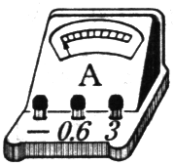  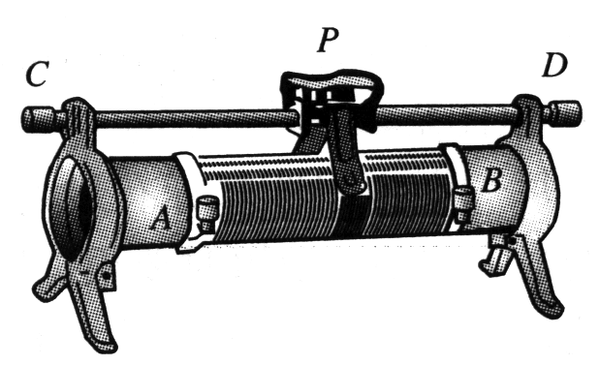  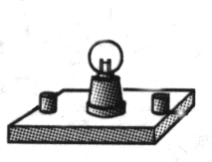  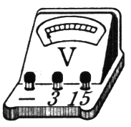  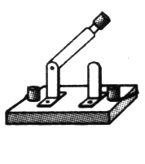  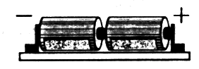  1.(8分)如图6-42所示的实验器材，现用电流表、电压表分别测出通过灯泡的电流和灯泡两端的电压，电路中电流约为0.5A，并用变阻器改变小灯泡的电流，要求滑片向右滑动时灯泡变亮。  图6-42  - 按要求连接实物图  - 画出相应的电路图  ③连接电路时开在应处于___________状态，变阻器的滑片应处于_________端（A或B）。  ④滑片P向左移动时，电流表示数变________，灯泡亮度______（填“变亮”、“变暗”或“不变”）  ⑤若闭合开关灯不亮，但电压表示数约等电源电压，此时故障可能是____________  _______________________；如发现电流表、电压表的指针均反偏，最简单的解决方法是______________________________；如移动滑片P发现两表示数均比较小且不变，则原因为____________________________________________。  2.(4分)在图6-43中，a、b、c是滑动变阻器的其中三个接线柱，请把滑动变阻器连入电路中的A、B两点间，使开关S闭合后，当滑动P向左滑时，灯泡亮度增大。  图6-43  图6-44  3.(7分)图6-44所示是一个最大阻为9999Ω的电阻箱，如果在一次测量中，电阻箱连入电路的阻值是2417Ω，请在电阻箱的旋盘上标示出这一阻值。  四.计算题(8分)  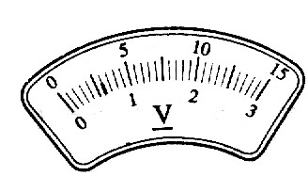  1．图6-46所示，用电压表分别测量L₁两端的电压U₁、L₂两端的电压U₂以及L₁、L₂串联的总电压U，请根据表盘读数回答下列问题：  -  3  15  U  -  3  15  U₁  S  L₁  L₂  图6-46  - L₁两端的电压U₁是多大？  - ⑵ L₂两端的电压U₂是多大？  - L₁、L₂串联的总电压U是多大？  - ⑷ 电源电压是多大？
学后反思：

教是为了不教 学是为了会学

